1. Justificación de la Arquitectura
Para este proyecto, se ha seleccionado un Patrón de Arquitectura de Microservicios (basado en Servicios).
La elección se basa en los requisitos organiztivos del enunciado, que exige la división del sistema en dos subsistemas independientes desarrollados por subequipos distintos.
- Desacoplamiento Tecnológico: Permite que el subsistema de Inteligencia (Backend) utilice Python por su madurez en Ciencia de Datos, mientras que el subsistema de Visualización (Frontend) puede usar tecnologías web estándar (HTML/JS/React) sin dependencias cruzadas.
- Escalabilidad Independiente: En un entorno real de Industria 4.0, el motor de inferencia de Machine Learning puede requerir mayor potencia de cómputo (GPU/CPU) que la interfaz de usuario. Esta arquitectura permite escalar el backend sin desperdiciar recursos en el frontend.
- Mantenimiento y Despliegue: Facilita la integración continua (CI/CD). Un error en la interfaz visual no detiene el motor de predicción, y viceversa.

2. Justificación del Patrón de Diseño
Se ha aplicado el Patrón de Diseño Strategy en el Subsistema de Inteligencia.
En el mantenimiento predictivo, los algoritmos de detección de anomalías evolucionan constantemente. Hoy utilizamos un Random Forest, pero mañana podríamos necesitar una Red Neuronal (LSTM) o un Isolation Forest.

3. Definición de la Interfaz de Comunicación (API Contract)
Para garantizar la independencia de los subsistemas, se define el siguiente estandar de comunicación:
Atributo | Especificación
Protocolo | HTTP/1.1
Formato de datos | JSON
Endpoint Principal | POST /predict
Cuerpo de Petición | {"temperatura": float, "vibracion": float}
Cuerpo de Respuesta | {"probabilidad_fallo": float, "estado": string}

4. Estrategia de Pruebas y CI/CD
Como parte del diseño, se establece que:
Cada endpoint y el cargador del modelo deben tener tests independientes usando pytest.
Se integrará SonarQube para asegurar que el código respeta el diseño y no introduce deuda técnica o vulnerabilidades de seguridad.
El despliegue será automático en la rama main siempre que las pruebas de integración pasen satisfactoriamente.

Diagrama de Despliegue
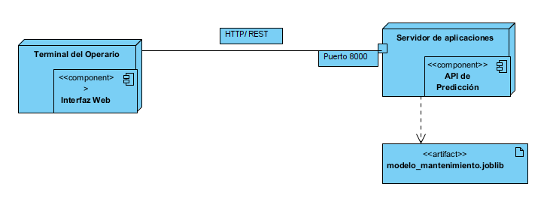

Diagrama de Casos de Uso
